Примерные задачи к экзамену
Задача 1.
Какому объекту контроллинга соответствуют вопросы из задания? Заполните таблицу, сделайте выводы. ( решали на паре)
Менеджеры компании рассматривают вопрос о целесообразности предоставления скидки 5%, при этом у предприятия есть возможность увеличить производство на 150 изделий, а маркетинговое исследование установило, что покупатели готовы приобрести дополнительно лишь 100 изделий. Рассчитайте целесообразность скидки 5%, если в настоящий момент цена изделия равна 100 тыс руб, объем продаж- 2000 шт, переменные затраты – 120 000 руб.

Показатели | До предоставления скидки | После предоставления скидки | При оптимальном размере скидки
1)Цена1 изд-е, т.р.
2)Объем продаж , шт.
3)Выручка, т.р.
4)Переменные затраты, т.р.
5)Маржинальный доход, т.р.

Методические указания: Необходимое увеличение объема продаж рассчитывается по следующей формуле:
,
где Р – дополнительный объем продаж, %; С – скидка с цены, %, в - переменные затраты на единицу продукции (или на весь объем), руб.; V – цена за единицу продукции (или выручка), руб.

Задача 2 Какому объекту контроллинга соответствуют вопросы из задания? Решите. решали на паре)

Рассчитайте себестоимость единицы продукции для следующих исходных данных: совокупные затраты – 96000 д.е., в том числе 12,5% этой суммы – расходы на управление и сбыт. Произведено 2400 изделий, продано 600 единиц. Какова будет стоимость остатка нереализованной продукции?

Задача 3. Какому объекту контроллинга соответствуют вопросы из задания? решали на паре, но был другой вопрос)
Машину с первоначальной стоимостью 100000 д. е. предполагается эксплуатировать в течение 4 лет. Каким методом нужно начислять амортизацию по основному средству, чтобы уменьшить налог на прибыль в текущем году? К каким последствиям с точки зрения контроллинга может привести разные способы начисления амортизации?

Задача 4. Какому объекту контроллинга соответствуют вопросы из задания? Решите
решали на паре с другим вопросом)
Сооружение и обустройство карьера обошлось предприятию в 800000 д. е. Карьер рассчитан на 5-летний срок эксплуатации. В первый год добыто 2900 т камня, во второй - 8120 т. Определите удельную переменную сумму амортизации карьера в первые годы его эксплуатации возможными методами.

Задача 5 Какому объекту контроллинга соответствуют вопросы из задания? Решите
.
По результатам работы в прошлом году предприятие имело следующие затраты и результаты.
Расход: основные материалы - 4,3 млн д.е. (100% переменные); заработная плата основных рабочих 1,6 млн д.е. (100% переменные); общие производственные расходы - 3,5 млн д.е. (из них 60% - постоянные, а 40% - переменные); затраты по управлению и сбыту - 0,8 млн д.е. (80% - постоянные, а 20% - переменные); чистая выручка - 10,35 млн д.е., прибыль от реализации продукции - 150 тыс. д.е.
Ввиду повышения оплаты труда в текущем году заработная плата за работу по изготовлению продукции возрастет на 7,5%, а общие производственные затраты - на 4%.
Повышение заработной платы, естественно, скажется и на конечном итоге затрат и прибыли и, если не принять мер, может привести к убыткам. Изучив ситуацию, предприятие определило три возможных варианта обеспечения прибыльности при одновременном повышении заработной платы:
а) увеличение цены на 5%, однако это вызывает уменьшение количества продаж на 10%;
б) при увеличении цены на 2% объем продаж сохраняется, однако возможность его роста исключается;
в) увеличить объем производства и продаж на 20%, у предприятия есть необходимый для этого резерв производственных мощностей и уверенность в сбыте дополнительного количества продукции при сохранении прежних цен.
Какой вариант решения вы бы порекомендовали данному предприятию? Подтвердите ваше мнение расчетами.

Задача 6. ( задача из ФОСов) Предприятие производит стеклянные бутылки и продает их по 0,60 д.е. за штуку. В настоящее время месячный объем производства и продаж 450000 бутылок, что составляет половину его производственных возможностей. Отдел продаж предприятия получил предложение одного из пивоваренных заводов о дополнительной поставке ему 150000 бутылок по цене 0,50 д.е. за единицу. Отдел управленческого учета предоставил для решения вопроса следующую информацию о затратах исходя из существующего объема продаж 450000 единиц (д.е.):
Прямые затраты материалов - 9000
Прямые затраты заработной платы- 36000
Пропорциональная часть накладных расходов изготовления - 27000
Постоянная часть накладных расходов изготовления - 63000
Расходы на управление предприятием и продажу - 135000
Целесообразно ли подписать договор на дополнительную поставку 150000 бутылок при данных условиях?

Задача 7 задача из ФОСов) Сбыт изделия «Экстра» в прошлом году характеризовался следующими данными:
Объем продаж, ед - 230000
Цена, д.е./ед - 5
Расходы по изготовлению и сбыту, д.е.:
заработная плата по изготовлению - 70000
материалы - 200000
переменная часть общих затрат - 55000
упаковка и транспортировка - 20000
постоянные расходы - 350000
Оцените меры по улучшению работы предприятия в текущем году:
а) Отдел сбыта считает реальным довести объем продаж до 250000 д.е., если цены будут снижены на 10%. Как это скажется на прибыли?
б) Будет ли лучше, если цены повысить на 10% и согласиться на уменьшение количества продаж на 15%?
Если пойти на увеличение материальных затрат на 11, 5%, то на сколько следует увеличить объем продаж, чтобы получить прибыль не меньше, чем в прошлом году; на сколько требуется повысить цены, чтобы сохранить ставку покрытия на уровне 70%; какой должна быть при этом минимальная цена продажи?

Задача 8. задача из ФОСов) Компания производит продукцию одного вида. На текущий год имеется следующая информация, д.е.:
Цена реализации единицы продукции - 50
Переменные затраты на единицу продукции - 20
Совокупные постоянные затраты - 300000
Прибыль от продажи - 150000
а) Определите объем производства, при котором обеспечивается безубыточная работа предприятия.
б) На какую величину в процентном выражении следует повысить цену, чтобы получить прибыль на 75000 д.е. больше? Для обеспечения роста прибыли были разработаны два альтернативных предложения:
- увеличить объем производства и продаж на 7% за счет снижения цены реализации на 10%;
- увеличить цену реализации на 6%, но при этом объем продаж снизится на 5%.
Какой вариант решения вы порекомендуете принять руководству предприятия? Подтвердите ваше мнение расчетами.

Задача 9. Данные финансовой отчетности на конец финансового года ( тыс руб) :
Основные средства 600 000
Запасы 35 000
дебиторская задолженность 13 000
денежные средства 4000
Капитал и резервы 592000
Краткосрочные обязательства 58000
Долгосрочные обязательства 2000
Есть ли смысл брать банковский кредит:
- на покрытие текущих обязательств?
- на расширение производства?

Задача 10. Фиксированный бюджет продаж равен 3000 единиц, а нормативная маржа вклада в прибыль на единицу продукции – 4 руб./ед. Фактический объем продаж составил 2900 единиц. Определить отклонение по объему продаж.

Задача 11
Компания по производству мебели разрабатывает усовершенствованную в соответствии с последними достижениями в области медицины модель кресла для релаксации. Предположим, имеются оценочные данные о затратах на выпуск этого кресла в течение пяти лет его жизненного циклаВ течение первых двух лет компания несет затраты на научно-техническую разработку (120 000 ден. ед.), а также на проектирование и дизайн (90 000 ден. ед.). Начиная с третьего года и до окончания периода жизненного цикла, прогнозируются следующие затраты. решали на паре)
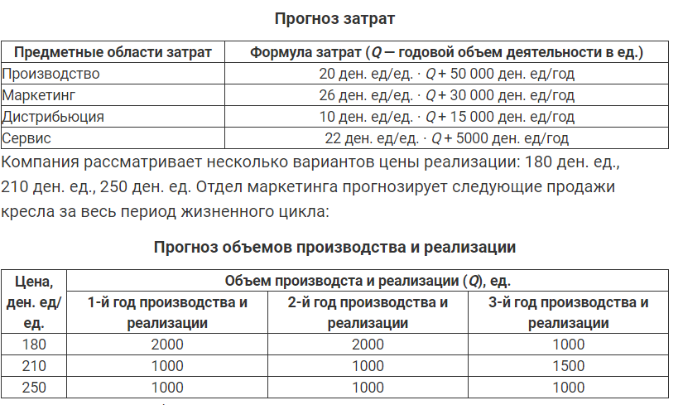
Составьте отчеты о финансовых результатах по годам и за весь период жизненного цикла для каждого варианта цены и объемов сбыта, объясните

Задача 12

Определить NPVи принять решение о целесообразности реализации инвестиционного проекта, ставка дисконтирования равна 10%
Показатели | Номер расчетного периода
Показатели | 0 | 1 | 2 | 3 | 4 | 5
NCF | -600 | 100 | 200 | 300 | 250 | 150
Kd
DCF
NPV

Совокупный денежный поток без его финансирования (NCF)
Коэффициент дисконтирования (Kd)
Дисконтированный денежный поток (DCF)
Чистая текущая стоимость ( NPV)

Задача 13
Заполните таблицу, охарактеризуйте решение, сделайте выводы. решали на паре)
Анализ накладных расходов
тыс. руб
Показатели | Фиксированный бюджет | Гибкий бюджет | Факт | Отклонения от бюджета
 |  |  |  | Всего | В том числе за счет изменения
 |  |  |  |  | Уровня расходов на отдельные изделия | Объема продукции
1 | 2 | 3 | 4 | 5 | 6 | 7
Общепроизводственные (цеховые) расходы | 18439 | 18080 | 21718
Общехозяйственные расходы | 13919 | 13919 | 15460
Итого накладных расходов на обслуживание производства и управление | 32358 | 31999 | 37178
Объем выпущенной продукции в оптовых ценах | 163524 | 145636 | 145636
Накладные расходы на руб. продукции, коп.

Задача 14. Определите влияние факторов на прибыль предприятия, сделайте вывод. К какому объекту контроллинга относятся данный тип задания

Показатель | План | Факт
Количество продукции, шт | 810 | 812
Цена, руб | 1100 | 1090
Удельные переменные затраты, руб | 870 | 865
Постоянные затраты, руб | 156000 | 156400

Показатель | План | Факт
Товарная продукция, тыс. руб. | 80 475 | 94 080
Производительность труда, тыс. руб./чел. | 555,0 | 560,0
Численность работающих, чел. | 145 | 168
Задача 15. Способом цепных подстановок определите влияние численности работающих и производительности труда на показатель товарной продукции. Сделайте аналитические выводы

